Kurento学习文档 2
1 Kurento有关问题 2
2关于Kurento和WebRTC 4
3 Kurento 的设计原则 7
4关于OpenVidu 8
5 入门指南 8
6特性 11
6.1 Kurento API, Clients, and Protocol 11
7 编写Kurento应用程序 14

Kurento学习文档

1 Kurento有关问题

1.1 kurento应用和web应用有什么相同点和不同点
结构相同，都分为三个层次，展示层，应用逻辑层，服务层，都可以选择将应用程序逻辑放在客户端和服务端代码中
不同点：服务层提供应用程序逻辑所适用于的功能不一样，web可能是提供数据库，通信，安全等，而kurento给应用程序逻辑提供多媒体服务，如媒体记录，媒体加密等

1.2 kurento应用的结构分了几层,每一层做了哪些事(每层各有什么能力)
三层，展现层（客户端）：负责媒体的展现和抓取
应用逻辑层：负责媒体业务逻辑。具体说， 这一层要通过控制KMS连接媒体组件Media Elements 创建恰当的媒体管道pipeline， 让相关的媒体流从中通过
服务层：为了支持业务层， 负责媒体的处理，如媒体录制、加密等，

1.3进行媒体传输时,可以分成几个阶段,每个阶段具体发生了哪些事
分为两个阶段，媒体协商阶段和媒体交换阶段
媒体协商阶段（信令）
客户端向应用服务请求某种媒体能力，此过程可使用任何协议（http, websocket, SIP等）。
当应用服务接到请求，可以执行其业务逻辑，可包括AAA：认证（Authentication）、授权（Authorization）和计费（Accounting）， CDR阶段和web服务调用等
之后，应用服务端根据开发自定义的指令决定如何通过媒体组件连接来创建一个pipeline，一旦KMS创建成功pipeline，应用服务将成功消息发送给客户端，告知怎样以及去哪（How and Where）获取媒体服务。
以上的过程中都没有媒体数据（media data）真正交换， 所有的交互都是在协商媒体交换的问题：什么、何时、何地、怎样（whats hosts wheres and whens）。所以称为协商阶段
媒体交换阶段
媒体协商过后， 才真正专注于媒体数据的交换。客户端使用在协商阶段获取的信息，向KMS获取媒体数据。

1.4 sdp处理过程是怎样的,谁发起,谁处理的
客户端通过SDP协商所需的媒体功能，因此，Kurento能够实例化恰当的WebRTC端点(endpoint)，KMS基于自身的和客户端的媒体能力生成相应的SDP回应， 客户端获取到回应后开始媒体数据交换，SDP由客户端发起，由媒体服务端处理

1.5 ice候选匹配的状态变化是怎样的
IceComponentStateChange
这个事件从信号NiceAgent::”component-state-changed”.中携带状态值。
State = Disconnected: 没有active连接, 候选处理程序已停止
State = Gathering: 开始收集本地ice候选
State = Connecting: 开始进行连接检测
State = Connected: 已有一对候选配对成功
State = Ready: 所有本地候选都被收集, 连接测试已完成, 至少有一对连接成功
State = Failed: 所有本地候选都被收集, 连接测试已完成, 没有一对连接成功

1.6 如果要实现一个推流,多个看,有哪几种实现方案
两种，
Java：显示客户端与Spring boot应用程序交互的应用程序，它承载着逻辑，协调客户之间的通信，并控制Kurento媒体服务器功能
Node.js：客户端使用Node.js技术与应用服务器进行交互。应用程序服务器保存逻辑，协调客户之间的通信，并控制Kurento媒体服务器功能。

1.7 kurento中,支持的数据源有哪些种类
VP8, H.264, H.263, AMR, OPUS, Speex, G.711,

1.8为什么需要一个applicate server
可以与Kurento媒体服务器通信并控制其多媒体功能

1.9 kurento的垃圾回收机制启用的时长是多少,在哪儿修改
4 分钟

1.10 kurento和coturn是怎么互动的

1.11 kurento client api有几种, api是谁来调用的
Java and JavaScript.由客户端来调用

1.12 实现kurento c++ client api的思路是什么样的

1.13 使用kurento,能解决什么场合下的问题,也是是应用场景的问题
组通信、媒体流记录、媒体广播或媒体转码等问题

2关于Kurento和WebRTC

2.1 kurento介绍
Kurento是英语单词“流”的世界语词汇
Kurento是WebRTC媒体服务和一些client api
简化了web和智能手机平台的高级视频应用程序的开发
主要功能包括了:
组通信
转码 （视频转码（Video Transcoding）是指将已经压缩编码的视频码流转换成另一个视频码流，以适应不同的网络带宽、不同的终端处理能力和不同的用户需求）
录制
混流 （混流就是把多路音视频流混合成单流）
广播
视音频路由
代码是开源的，根据Apache许可版本2.0的条款发布，并在GitHub上提供
Kurento遵循一种基于可组合模块的体系结构，这些模块可以在任何时间点上进行混搭、激活或停用。开发人员可以创建额外的模块来添加新的功能，这些功能将能够动态地插入。
使用Kurento，将第三方媒体处理算法添加到WebRTC应用程序是一项简单的任务，比如集成计算机视觉、增强现实、视频索引和语音分析。例如，语音识别、情绪分析或人脸识别等功能可以由专门的团队开发，然后无缝地添加到Kurento中作为新模块

2.2 WebRTC介绍
WebRTC是一组协议、机制和api，它们为浏览器和移动应用程序提供一个基于p2p实时通信（RTC）功能。它被认为是一种技术，允许浏览器在没有任何基础设施的中介的情况下直接通信。然而，这个模型只够创建基本的web应用程序;诸如组通信、媒体流记录、媒体广播或媒体转码等功能很难在上面实现。由于这个原因，许多应用程序最终需要一个中间介质服务器。
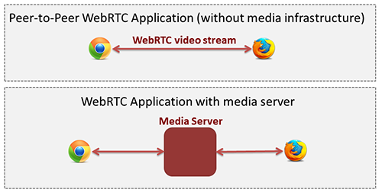 Peer-to-peer WebRTC approach vs. WebRTC through a media server

2.3 WebRTC media servers
从概念上讲，WebRTC媒体服务器只是一个多媒体中间件，当从源移动到目的地时，媒体流就会通过。
媒体服务器能够处理传入的媒体流，并提供不同的结果，例如：
组通信：在几个接受者之间分配一个对等点产生的媒体流，也就是作为一个多会议单元（MCU）
混流：将几个流入的流转换成一个单一的复合流。
转码：在不兼容的客户端之间动态地适应编解码器和格式
录制：以一种持久的方式存储媒体之间的交流
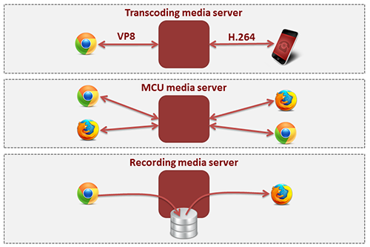
Typical WebRTC Media Server capabilities

2.4 Kurento media servers
Kurento的主要组件是Kurento Media Server（KMS），负责媒体传输、处理、记录和回放。KMS是在奇妙的GStreamer多媒体库之上构建的，并提供了以下特性：
•包括HTTP、RTP和WebRTC在内的网络化流播协议。
•组通信（MCU和SFU功能）支持媒体混合和媒体路由/调度。
•对实现计算机视觉和增强现实算法的过滤器的通用支持。
•媒体储存支持为WebM和MP4编写操作，并在GStreamer支持的所有格式中播放。
•在GStreamer支持的任何一个视频码流之间的自动媒体转码，包括VP8, H.264, H.263, AMR, OPUS,Speex,G.711等
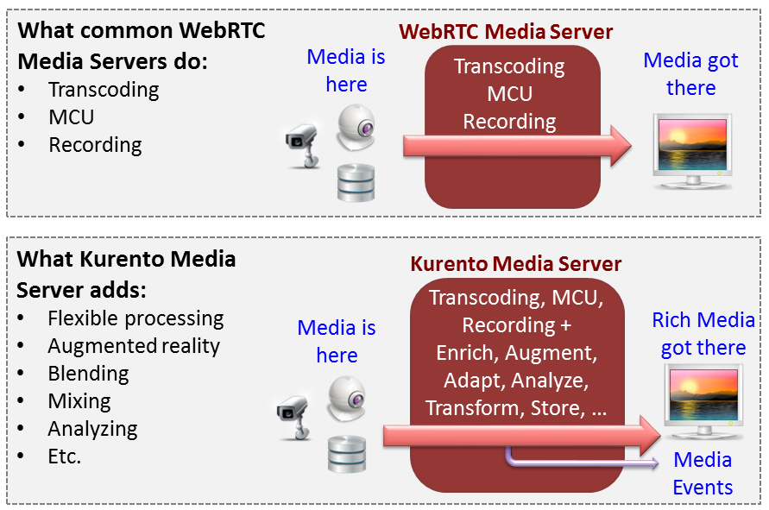
Kurento Media Server capabilities

3 Kurento 的设计原则

3.1独立的媒体和信号
Signaling 和Media 是两个独立的平面，而Kurento的设计是为了让应用程序能够单独处理多媒体处理的各个方面。

3.2传播媒体和应用服务
Kurento媒体服务器和应用程序可以在不同的机器之间进行配置、升级或分发。
单个应用程序可以调用不止一个Kurento媒体服务器的服务。相反的情况也适用，也就是说，Kurento媒体服务器可以参加多个应用程序的请求

3.3适合云计算
Kurento适合集成到云环境中，充当PaaS（服务平台）组件

3.4媒体管道
通过Media Pipelines链接Media Elements 是一种直观的方法来挑战多媒体处理的复杂性。

3.5应用开发
开发人员不需要知道内部Kurento媒体服务器的复杂性：所有的应用程序都可以部署在开发人员喜欢的任何技术或框架中，从客户端到服务器。从浏览器到云服务。

3.6端到端通信能力
Kurento提供端到端的通信功能，因此开发人员不需要处理在客户端设备上传输、编码/解码和渲染媒体的复杂性。

3.7媒体模块处理
通过媒体Media Elements和Media Pipelines实现的模块化允许通过“面向图”语言定义应用程序的媒体处理功能，在这种语言中，应用程序开发人员能够通过链接适当的功能来创建所需的逻辑。

3.8审计处理
Kurento能够为QoS监控、计费和审计生成丰富而详细的信息

3.9无缝的IMS集成
Kurento的目的是支持无缝集成到电话运营商的IMS基础设施中

3.10透明媒体适应层
Kurento提供一个透明的媒体适应层，使不同设备之间的融合在屏幕大小、功耗、传输速率等方面有不同的要求

4关于OpenVidu

4.1 OpenVidu介绍
OpenVidu是一个来自创建Kurento的团队的新项目。它充当了Kurento Media Server安装的包装器，并封装了它的大部分特性，以便极大地简化WebRTC的一些最典型的用例，比如会议室
使用OpenVidu的应用程序开发人员不需要担心构成典型WebRTC通信部分的底层技术和协议。这个项目的主要目标是提供一个简单、有效、易于使用的API;只要包含OpenVidu 客户端和OpenVidu 服务来处理媒体流，您就会拥有一个功能齐全的WebRTC应用程序。

5 入门指南

5.1 选择OpenVidu 还是Kurento
Kurento媒体服务器被设计成一个通用的平台，可用于创建任何类型的多媒体流应用程序。这使得KMS成为一个强大的工具，然而它也意味着开发人员必须面对一些不可避免的复杂性。
WebRTC有很多移动部件，比较复杂，你需要知道每一个组件以及它们是如何协同工作来实现多媒体通信的标准
如果你的场景需要针对不同的数据源,那么kurento是一个好的选择，如果场景简单,OpenVidu 是基于Kurento的,那么OpenVidu 会节省很多时间

5.2安装KMS
有两种常用方式:本地安装;亚马逊云安装 ,下面只写本地安装
使用这种方法，您将从Kurento项目提供的原生Ubuntu软件包存储库中安装KMS。
KMS对Ubuntu的两个长期支持（LTS）的发行版：Ubuntu 14.04 (Trusty) 和Ubuntu 16.04 (Xenial)。只支持64位版本。

5.2.1定义在您的系统中安装了什么版本的Ubuntu。打开一个终端，只复制其中一个命令：
ubuntu14 DISTRO="trusty"
ubuntu16 DISTRO="xenial"

5.2.2 将Kurento储存库添加到您的系统配置中。在您在上一步中使用的同一个终端中运行这两个命令：
sudo apt-key adv --keyserver keyserver.ubuntu.com --recv-keys 5AFA7A83
sudo tee "/etc/apt/sources.list.d/kurento.list" >/dev/null <<EOF
# Kurento Media Server - Release packages
deb [arch=amd64] http://ubuntu.openvidu.io/6.7.1 $DISTRO kms6
EOF

5.2.3安装KMS
sudo apt-get update
sudo apt-get install kurento-media-server

服务器包括与Ubuntu init系统集成的服务文件，因此您可以使用以下命令来启动和停止它：
sudo service kurento-media-server start
sudo service kurento-media-server stop

5.3 STUN 和TURN 服务器
如果Kurento媒体服务器或其客户端应用程序位于NAT背后（例如，在任何云提供商中），您需要使用STUN 或TURN 服务器来实现NAT遍历。在大多数情况下，STUN 在处理大多数消费者网络设备（路由器）的NAT问题上是有效的。然而，它并不适用于许多企业网络，因此TURN 服务器是必要的
除此之外，您还需要在系统配置中打开所有UDP端口，因为STUN 将使用0-65535范围内的任何随机端口。
TURN 提供的功能是由STUN 提供的超集。这意味着，如果您已经在使用一台TURN服务器，那么您不需要配置一台STUN 服务器。

5.3.1 TURN 服务器
要在KMS中配置TURN 服务器，请在WebRtcEndpoint配置文件中取消注释以下几行，该文件位于：/etc/kurento/modules/kurento/WebRtcEndpoint.conf.ini:
turnURL=<user>:<password>@<serverIp>:<serverPort>
参数serverIp应该是旋转服务器的公共IP地址。它必须是一个IP地址，而不是一个域名
参见下面的一些TURN 配置示例
turnURL=kurento:kurento@111.222.333.444:3478
请注意，在网络上可以找到免费的STUN 服务器，因为它们的功能非常有限，而且让它们免费工作并不昂贵。然而，这种情况不会发生在TURN 服务器上，它充当了同行之间的媒介代理，因此维护一个服务器的成本要高得多
在提供良好性能的同时，很少能找到一个可以免费工作的TURN 服务器。通常，每个用户都选择维护自己的私有旋转服务器实例
Coturn是一个TURN/STUN服务器的开源实现

5.4安装Coturn

5.4.1ubuntu16可以直接安装
sudo apt-get install coturn

5.4.2增加一个访问用户
sudo turnadmin -a -u yb -p 1 -r kurento.org

5.4.3计算yb用户的加密之后的字符串标识
sudo turnadmin -k -u yb -p 1 -r kurento.org
得到字符串为 0x0b20b9e0a71d037530c35850514a3d81

5.4.4修改coturn配置:
/etc/turnserver.conf
ip: relay-ip external-ip
webrtc: fingerprint lt-cred-mech realm=kurento.org

5.4.5turn用户:
user=yb:1

5.4.6日志:
no-stdout-log

5.4.7修改turn服务的自启动:
/etc/default/coturn
TURNSERVER_ENABLED=1

5.4.8修改kms中的turn配置:
/etc/kurento/modules/kurento/WebRtcEndpoint.conf.ini
turnURL=yb:1@172.168.10.106:3478

5.4.9启动Coturn服务器和媒体服务器：
sudo service coturn start
sudo service kurento-media-server restart

5.5验证安装

5.5.1要验证KMS是否已经启动并运行，请使用以下命令并查找kurento-媒体服务器进程
ps -ef | grep kurento-media-server

> nobody 1270 1 0 08:52 ? 00:01:00 /usr/bin/kurento-media-server

除非配置其他方式，否则km将打开端口8888来接收请求，并通过Kurento协议发送响应。
5.5.2使用这个命令来验证这个端口正在监听传入的数据包：
sudo netstat -tupan | grep kurento

> tcp6 0 0 :::8888 :::* LISTEN 1270/kurento-media-server

6特性

6.1 Kurento API, Clients, and Protocol
Kurento媒体服务器通过一个名为Kurento API公开其所有功能。这个API可以直接由任何兼容json的客户端查询，但是使用它的推荐方法是通过一个Kurento Client库

如果您喜欢使用不同的编程语言，那么可以通过遵循基于WebSocket和JSON-RPC的Kurento协议的规范来编写定制的客户端库

6.1.1下面的图片展示了如何在三种情况下使用Kurento客户端
- 在兼容WebRTC浏览器中直接使用Kurento JavaScript客户端
- 在Java EE应用服务器中使用Kurento Java客户端
- 使用Kurento JavaScript客户端在Node.js服务器。

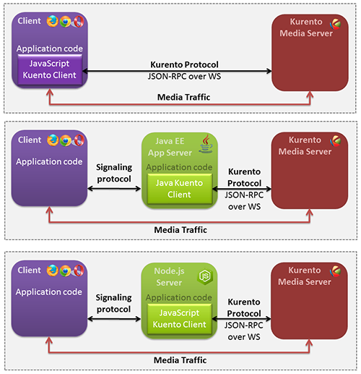
Connection of Kurento Clients (Java and JavaScript) to Kuento Media Server

Kurento客户端API是基于媒体元素的概念。媒体元素拥有特定的媒体功能。例如，被称为WebRtcEndpoint的媒体元素具有发送和接收WebRTC媒体流的能力;名为RecorderEndpoint的媒体元素有能力将其接收到的任何媒体流记录到文件系统中;FaceOverlayFilter检测交换视频流上的人脸，并在上面添加一个特定的覆盖图像，等等。Kurento将一个丰富的媒体元素工具箱作为其APIs的一部分

6.2Kurento模块
Kurento被设计成可插入的框架。Kurento媒体服务器默认使用几个模块，命名为kms-core、kms-element和kms-filters
此外，还有其他内置模块可以增强Kurento媒体服务器提供的功能。这些模块被命名为kms-crowddetector、kms-pointerdetector, kms-chroma和kms-platedetector
最后，可以使用新的定制模块扩展Kurento媒体服务器
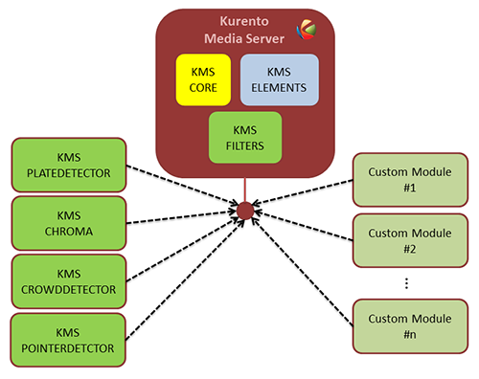
Kurento modules architecture. Kurento Media Server can be extended with built-it modules (crowddetector, pointerdetector, chroma, platedetector) and also with other custom modules.

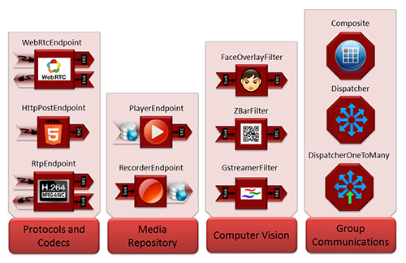
Some Media Elements provided out of the box by Kurento

6.3 RTP Streaming
除了WebRTC连接，Kurento媒体服务器还能够管理标准的RTP流，允许将KMS的实例连接到各种各样的设备上。
在处理RTP连接时，有两个主题需要注意：KMS实现的自动拥塞控制算法（参见拥塞控制（REMB））和NAT遍历功能（参见NAT遍历）。

6.4 Congestion Control(REMB)
Kurento实现了Google拥塞控制算法，因此它能够生成和解析abs-send-time RTP报头和REMB RTCP消息。
它是通过在SDP Offer中媒体级别的属性google-remb来实现的。例如:
v=0
o=- 0 0 IN IP4 127.0.0.1
s=-
c=IN IP4 127.0.0.1
t=0 0
m=video 5004 RTP/AVPF 103
a=rtpmap:103 H264/90000a=rtcp-fb:103 goog-remba=sendonly
a=ssrc:112233 cname:user@example.com

a=rtcp-fb是一个RTCP反馈功能属性，如RFC 4585所定义的那样
同样重要的是要注意，KMS在连接的发送方和接收方之间实现了REMB传播。这意味着，当KMS被用作视频发送者和一个或多个视频接收器之间的代理时，接收方的最小的REMB值将被传送给发送方。这允许发送方选择一个较低的比特率，它将容纳所有连接到另一侧的KMS的接收器。

7 编写Kurento应用程序

7.1 整体结构
Kurento可以遵循web的体系结构原则。也就是说，创建基于Kurento的多媒体应用程序类似于使用web开发框架创建web应用程序。

抽象的讲，web应用程序分三层结构：
- 表示层（客户端）：在这里，我们可以找到负责与最终用户交互的所有应用程序代码，以便信息以一种全面的方式表示。这通常包括在HTML页面上

- 应用程序逻辑（服务器端）：这一层负责实现应用程序执行的特定功能

3. 服务层（服务器或Internet端）：此层提供应用程序逻辑所使用的功能，如数据库、通信、安全等。这些服务可以与应用程序逻辑托管在同一台服务器上，也可以由外部各方提供

同样的，使用Kurento创建的多媒体应用程序也可以使用相同的体系结构实现：
表示层（客户端）：负责多媒体表示和多媒体捕获。它通常基于客户端的特定内置功能。例如，在创建基于浏览器的应用程序时，表示层将使用诸如“HTML标记”或WebRTC JavaScript api之类的功能

应用程序逻辑：这一层提供了特定的多媒体逻辑。换句话说，这一层负责构建适当的管道（通过链接所需的媒体元素），应用程序中涉及的多媒体流将需要遍历。

服务层：这一层提供了支持应用程序逻辑的多媒体服务，如媒体记录、媒体加密等。Kurento媒体服务器（即媒体元素的特定媒体管道）负责这一层。

这个讨论的有趣之处在于，正如web开发所发生的那样，Kurento应用程序可以将表示层放在客户端和服务器端的服务层上。然而，在这两种情况下，应用程序逻辑都可以位于任何一方，甚至可以分布在它们之间。这一想法体现在以下图片中：
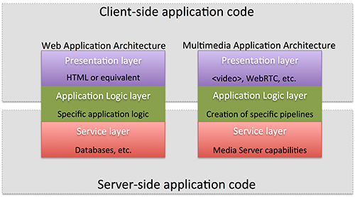
web和多媒体应用程序的分层架构。使用Kurento（右）创建的应用程序可以类似于标准Web应用程序（左）。这两种类型的应用程序都可以选择将应用程序逻辑放置在客户端或服务器代码中

这意味着Kurento开发人员可以选择将应用程序所需的特定媒体管道的代码放在客户端（使用适当的Kurento客户端或直接使用Kurento协议），或者可以将其放置在服务器端。

这两个选项都是有效的，但每一个选项都暗示着不同的开发风格。在web开发人员中，通常倾向于尽可能地保持客户端代码的简单性，所以将大部分应用程序逻辑引入到服务器中。编写Kurento应用程序也可以这样

7.2应用架构
Kurento，和大多数多媒体通信技术一样，用两层（称为平面）来抽象所有交互通信系统中的关键功能：

7.2.1 Signaling Plane
- 负责通信管理系统的各个部分，即提供媒体协商功能、QoS参数化、呼叫建立
、用户注册、用户展示等，被认为是信号平面的组成部分。

7.2.2 Media Plane
媒体传输、媒体编码/解码和媒体处理等功能使媒体平面成为媒体关注的媒介。这种区别来自于电话的语音处理和处理元信息，如音色、计费等。

7.3下图显示了Kurento高层建筑的概念性表述：

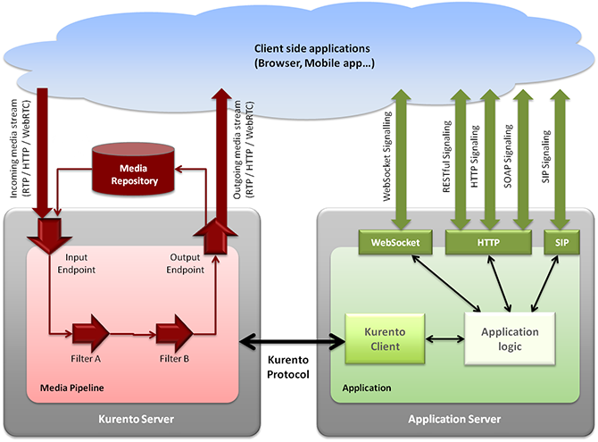
Kurento Architecture. Kurento architecture follows the traditional separation between signaling and media planes.

图的右边显示了应用程序负责信号平面，并包含正在部署的特定多媒体应用程序的业务逻辑和连接器。它可以使用任何编程技术，如Java, Node.js, PHP, Ruby, .NET, 等等。
应用程序可以使用诸如HTTP和SIP Servlets, Web Services, database connectors, messaging services等成熟技术
多亏了这个，这个平面提供了对终端客户常用的多媒体信号协议的访问，比如SIP
基于RESTful和HTTP的格式、SOAP、RMI、CORBA或JMS。这些信号协议被应用程序的客户端使用，以命令创建媒体会话，协商它们想要的特征。
因此，这是体系结构的一部分，它与应用程序开发人员保持联系，它需要被设计的更加简单和灵活。
左边,Kurento媒体服务器,实现了媒体平面功能提供的低级的媒体特点:媒体传输媒体编码/解码,媒体转码,媒体混合,媒体处理等。Kurento管理多媒体流，媒体服务器必须能够以最小的延迟和最大吞吐量。因此，Kurento媒体服务器必须针对效率进行优化。

7.4 Communicating client,server and Kurento
一个Kurento应用程序涉及三个主要模块之间的交互：

7.4.1客户端应用程序：
涉及客户端平台的本地多媒体功能，以及特定的客户端应用程序逻辑。它可以使用为Kurento客户端设计的客户端平台（例如，Kurento JavaScript客户端）

7.4.2应用服务器：
涉及到应用程序服务器和服务器端应用程序逻辑。它可以使用为服务器平台设计的Kurento客户端（例如，Java EE的Kurento Java客户端和node.js的Kurento JavaScript客户端）。

7.4.3 Kurento媒体服务器：
接收命令以创建特定的多媒体功能（即适应应用程序需求的特定管道）

7.5简化应用程序概念方案：
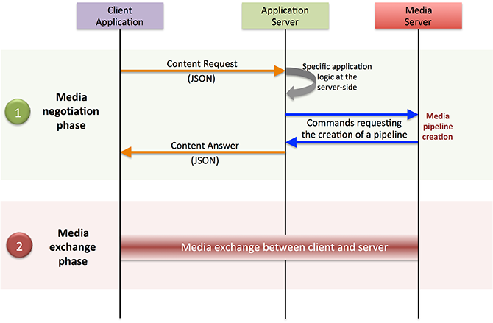
架构模块之间的主要交互。这些问题分两个阶段进行：谈判和媒体交换。注意到不同的箭头和框的颜色与上面所示的建筑图形是一致的。例如，橙色箭头表示属于信号平面的交换，蓝色箭头表示属于Kurento协议的交换，红色框与Kurento媒体服务器相关联，以及带有应用程序的绿色方框

7.5.1媒体谈判阶段（信号）
客户端（计算机中的浏览器、移动应用程序等）向应用程序发出一条消息，请求某种多媒体功能。可以使用任何协议（HTTP、WebSocket、SIP等）来实现此消息。例如，该请求可以要求一个可视化的视频剪辑。

当应用程序收到请求时，如果合适，它将执行特定的服务器端应用程序逻辑，其中包括认证、授权和会计（AAA）、CDR生成、消费某种类型的web服务等。

在此之后，应用程序处理请求，根据开发人员编写的特定指令，命令Kurento Media Server实例化适当的媒体元素，并将它们链接到适当的媒体管道中。一旦成功创建了管道，Kurento媒体服务器就会做出相应的响应，应用程序将成功的响应转发给客户端，向客户展示如何以及在哪里可以到达媒体服务。

在上面提到的步骤中，没有真正交换媒体数据。所有的互动都有一个目标，就是谈判媒体交换的内容、地点、地点和方式。出于这个原因，我们称之为谈判阶段。显然，在这个阶段中只涉及信号协议

7.5.2媒体交流阶段
在信号部分之后，一个新的阶段开始于产生实际的媒体交换。客户端使用在协商阶段收集的信息向Kurento媒体服务器发出请求

通过上面提到的视频剪辑可视化示例，浏览器将发送一个GET请求到Kurento Media Server的IP地址和端口，在那里可以获得该剪辑，因此，将接收包含媒体的HTTP reponse

Kurento是为处理复杂媒体功能而设计的。出于这个原因，我们需要建立一个两阶段机制，以便在媒体交换之前进行谈判，比如下载一个视频，也需要通过这些阶段。然而，其优势在于，当创建更高级的服务时，同样的简单哲学将会保持不变。例如，如果我们想要将增强现实或计算机视觉特性添加到那个视频剪辑中，我们只需要在谈判阶段创建适当的管道，以容纳所需的媒体元素。在此之后，从客户端的角度来看，处理的片段将会被接收到任何其他视频

7.6实时WebRTC应用程序与Kurento
客户端通过SDP/应答协商来传达所需的媒体功能。因此，Kurento能够实例化适当的WebRTC端点，并要求它根据自己的能力和SDP提供生成一个SDP答案。当获得SDP的答案时，它会被返回给客户端，并且可以启动媒体交换。不同模块之间的交互作用如下图所概括：
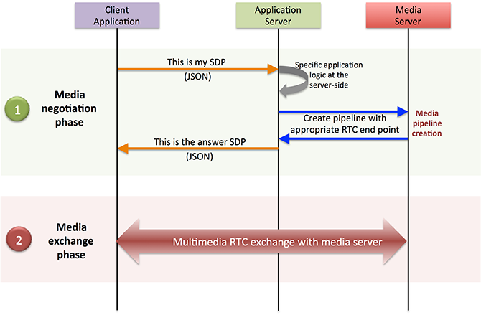
在WebRTC会话中的交互。在协商阶段，一个SDP提供给KMS，请求客户端的功能。结果，Kurento媒体服务器生成一个SDP答案，客户端可以使用它来建立媒体交换。

应用程序开发人员能够在协商阶段创建所需的管道，从而使实时多媒体流按照应用程序的需要进行处理。

举个例子，想象一下，你想要创建一个WebRTC应用程序，记录从客户端接收到的媒体，并对其进行扩充，这样，如果找到了人脸，就会在上面呈现一顶帽子。下面的图中显示了这条管道，我们假设过滤器元素能够检测到人脸并向它添加帽子

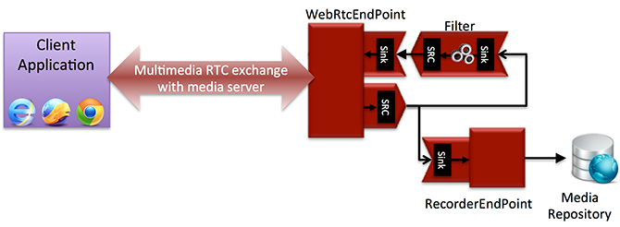

一个WebRTC会话的示例管道。一个WebRtcEndpoint被连接到一个记录终端，存储接收到的媒体流和一个增强现实过滤器，它将输出媒体流反馈给客户端。结果，最终用户将收到自己的图像过滤（例如，在她的头部添加了一顶帽子），并且将记录下流，并使其能够进一步恢复到存储库中（例如一个文件）

7.7Media plane
从应用程序开发人员的角度来看，媒体元素就像乐高积木一样：您只需要获取应用程序所需的元素并将它们连接起来，遵循所需的拓扑结构。在Kurento术语中，连接媒体元素的图形被称为媒体管道

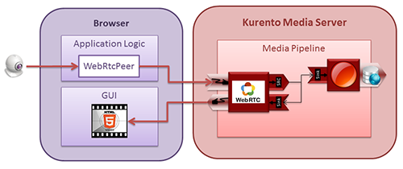
Simple Example of a Media Pipeline

连接是通过connect primitive进行控制，在所有Kurento客户机APIs中公开
这个connect primitive总是在充当源的元素中被调用，并以这个方案的方式作为参数：
sourceMediaElement.connect(sinkMediaElement)

例如，如果您想要创建一个将WebRTC流记录到文件系统中的应用程序，您将需要两个媒体元素：WebRtcEndpoint和RecorderEndpoint。当客户端连接到应用程序时，您将需要实例化这些媒体元素，使WebRtcEndpoint（能够接收WebRTC流）接收到的流被输入到RecorderEndpoint（它能够将媒体流记录到文件系统中）。最后，您需要将它们连接起来，以便将前者接收到的流传输到后面：
WebRtcEndpoint.connect(RecorderEndpoint)

为了简化客户端中WebRTC流的处理，Kurento提供了一个名为WebRtcPeer的实用程序。尽管如此，标准的WebRTC API（getUserMedia、RTCPeerConnection等等）也可以用来连接WebRtcEndpoints

